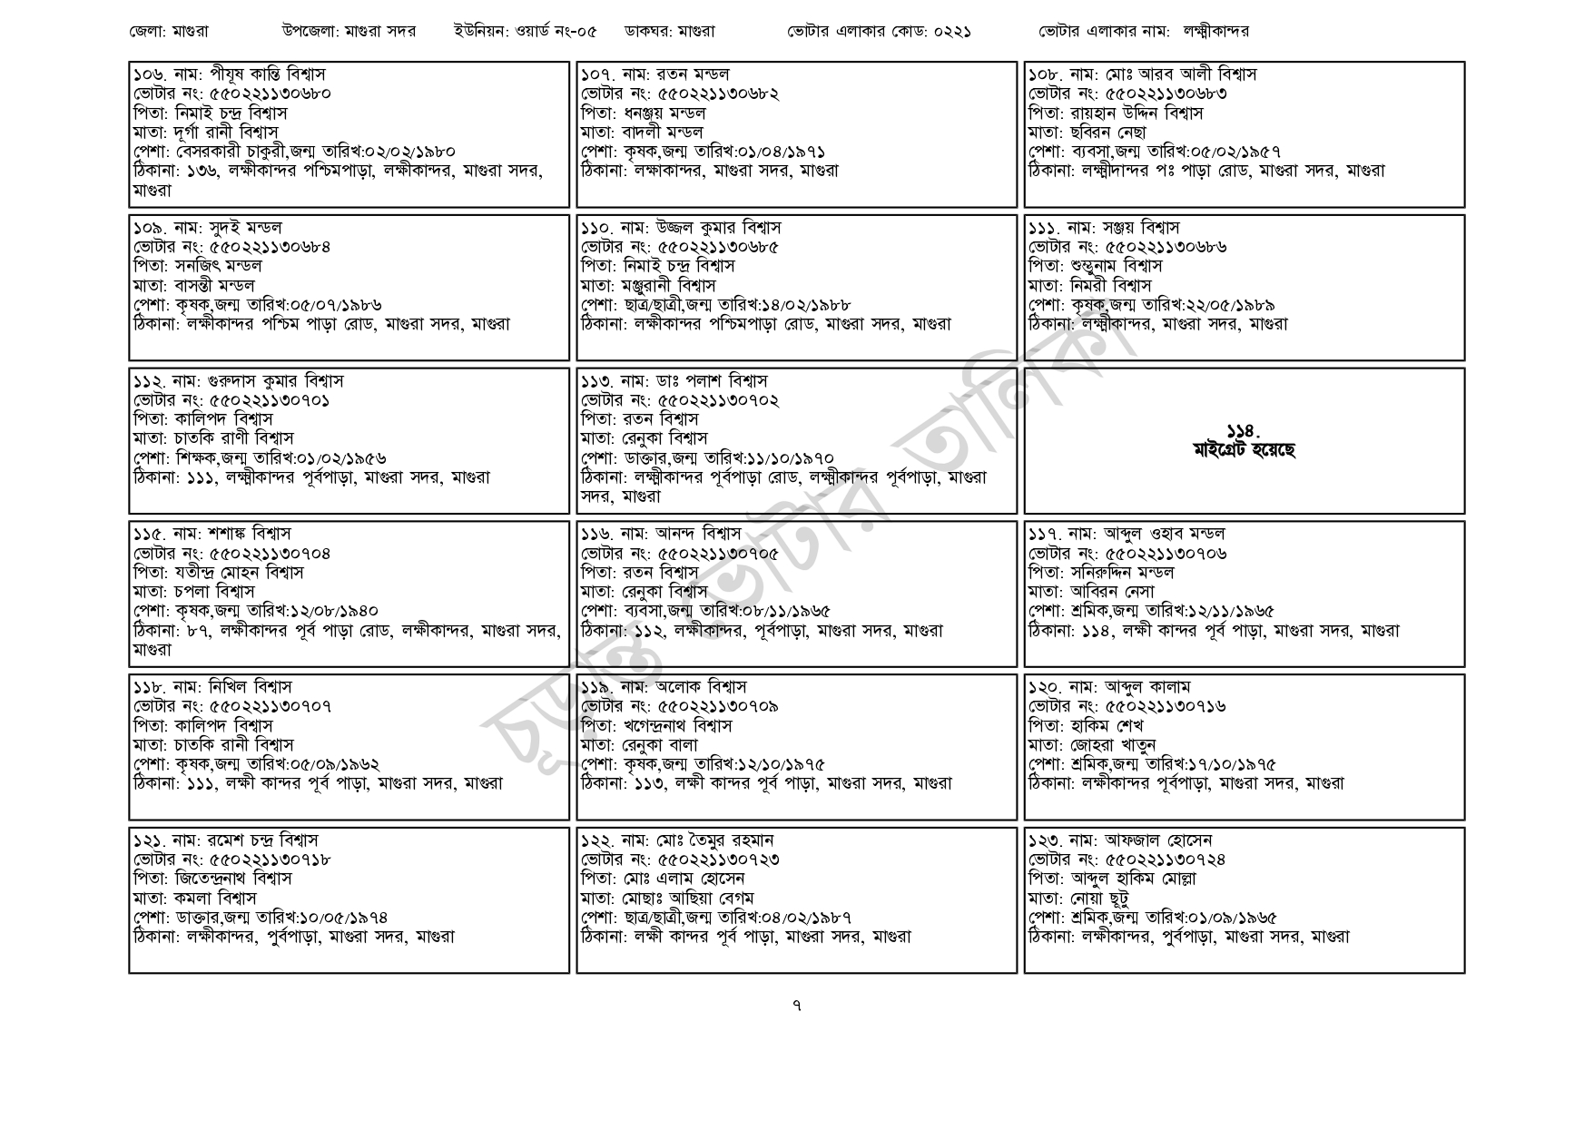
জেলা: মাগুরা
উপজেলা: মাগুরা সদর
ইউনিয়ন: ওয়ার্ড নং-০৫
ডাকঘর: মাগুরা
ভোটার এলাকার কোড: ০২২১
১০৬. নাম: পীযূষ কান্তি বিশ্বাস
[ভোটার নং: ৫৫0221130680
পিতা: নিমাই চন্দ্র বিশ্বাস
মাতা: দূর্গা রানী বিশ্বাস
পেশা: বেসরকারী চাকুরী,জন্ম তারিখ: ০২/০২/১৯৮০
ঠিকানা: ১৩৬, লক্ষীকান্দর পশ্চিমপাড়া, লক্ষীকান্দর, মাগুরা সদর,
মাগুরা
| ১০৯. নাম: সুদই মন্ডল
[ভোটার নং: ৫৫0221130684
পিতা: সনজিৎ মন্ডল
মাতা: বাসন্তী মন্ডল
পেশা: কৃষক,জন্ম তারিখ:০৫/০৭/১৯৮৬
ঠিকানা: লক্ষীকান্দর পশ্চিম পাড়া রোড, মাগুরা সদর, মাগুরা
১১২. নাম: গুরুদাস কুমার বিশ্বাস
[ভোটার নং: ৫৫0221130701
পিতা: কালিপদ বিশ্বাস
মাতা: চাতকি রাণী বিশ্বাস
পেশা: শিক্ষক,জন্ম তারিখ:০১/০২/১৯৫৬
ঠিকানা: ১১১, লক্ষ্মীকান্দর পূর্বপাড়া, মাগুরা সদর, মাগুরা
| ১১৫. নাম: শশাঙ্ক বিশ্বাস
[ভোটার নং: ৫৫0221130704
পিতা: যতীন্দ্র মোহন বিশ্বাস
মাতা: চপলা বিশ্বাস
পেশা: কৃষক,জন্ম তারিখ:১২/০৮/১৯৪০
১০৭. নাম: রতন মন্ডল
[ভোটার নং: ৫৫0221130682 পিতা: ধনঞ্জয় মন্ডল
মাতা: বাদলী মন্ডল
পেশা: কৃষক,জন্ম তারিখ:০১/০৪/১৯৭১
ঠিকানা: লক্ষাকান্দর, মাগুরা সদর, মাগুরা
| ১১০. নাম: উজ্জল কুমার বিশ্বাস
[ভোটার নং: ৫৫0221130685 পিতা: নিমাই চন্দ্র বিশ্বাস
মাতা: মঞ্জুরানী বিশ্বাস
পেশা: ছাত্র/ছাত্রী,জন্ম তারিখ: ১৪/০২/১৯৮৮
ঠিকানা: লক্ষীকান্দর পশ্চিমপাড়া রোড, মাগুরা সদর, মাগুরা
১১৩. নাম: ডাঃ পলাশ বিশ্বাস
[ভোটার নং: ৫৫০221130702 পিতা: রতন বিশ্বাস
মাতা: রেনুকা বিশ্বাস
পেশা: ডাক্তার, জন্ম তারিখ:১১/১০/১৯৭০
ঠিকানা: লক্ষ্মীকান্দর পূর্বপাড়া রোড, লক্ষ্মীকান্দর পূর্বপাড়া, মাগুরা
সদর, মাগুরা
১১৬. নাম: আনন্দ বিশ্বাস
ভোটার নং: ৫৫০221130705
পিতা: রতন বিশ্বাস
মাতা: রেনুকা বিশ্বাস
পেশা: ব্যবসা,জন্ম তারিখ:০৮/১১/১৯৬৫
ঠিকানা: ৮৭, লক্ষীকান্দর পূর্ব পাড়া রোড, লক্ষীকান্দর, মাগুরা সদর, ঠিকানা: ১১২, লক্ষীকান্দর, পূর্বপাড়া, মাগুরা সদর, মাগুরা
মাগুরা
| ১১৮. নাম: নিখিল বিশ্বাস
ভোটার নং: ৫৫০221130707
পিতা: কালিপদ বিশ্বাস
মাতা: চাতকি রানী বিশ্বাস
পেশা: কৃষক,জন্ম তারিখ:০৫/০৯/১৯৬২
ঠিকানা: ১১১, লক্ষী কান্দর পূর্ব পাড়া, মাগুরা সদর, মাগুরা
১২১. নাম: রমেশ চন্দ্র বিশ্বাস
[ভোটার নং: ৫৫022113071৮
পিতা: জিতেন্দ্রনাথ বিশ্বাস
মাতা: কমলা বিশ্বাস
পেশা: ডাক্তার, জন্ম তারিখ: ১০/০৫/১৯৭৪
ঠিকানা: লক্ষীকান্দর, পুর্বপাড়া, মাগুরা সদর, মাগুরা
১১৯. নাম: অলোক বিশ্বাস
ভোটার নং: ৫৫০221130709
পিতা: খগেন্দ্রনাথ বিশ্বাস
মাতা: রেনুকা বালা
পেশা: কৃষক,জন্ম তারিখ:১২/১০/১৯৭৫
ঠিকানা: ১১৩, লক্ষী কান্দর পূর্ব পাড়া, মাগুরা সদর, মাগুরা
১২২. নাম: মোঃ তৈমুর রহমান [ভোটার নং: ৫৫০221130723 পিতা: মোঃ এলাম হোসেন মাতা: মোছাঃ আছিয়া বেগম
পেশা: ছাত্র/ছাত্রী,জন্ম তারিখ:০৪/০২/১৯৮৭
ঠিকানা: লক্ষী কান্দর পূর্ব পাড়া, মাগুরা সদর, মাগুরা
ভোটার এলাকার নাম: লক্ষ্মীকান্দর
| ১০৮. নাম: মোঃ আরব আলী বিশ্বাস ভোটার নং: ৫৫0221130683
পিতা: রায়হান উদ্দিন বিশ্বাস
মাতা: ছবিরন নেছা
পেশা: ব্যবসা, জন্ম তারিখ:০৫/০২/১৯৫৭
ঠিকানা: লক্ষ্মীদান্দর পঃ পাড়া রোড, মাগুরা সদর, মাগুরা
| ১১১. নাম: সঞ্জয় বিশ্বাস
[ভোটার নং: ৫৫0221130686 পিতা: শুম্ভুনাম বিশ্বাস মাতা: নিমরী বিশ্বাস
পেশা: কৃষক,জন্ম তারিখ: ২২/০৫/১৯৮৯ ঠিকানা: লক্ষ্মীকান্দর, মাগুরা সদর, মাগুরা
১১৪.
মাইগ্রেট হয়েছে
| ১১৭. নাম: আব্দুল ওহাব মন্ডল
ভোটার নং: ৫৫০221130706 পিতা: সনিরুদ্দিন মন্ডল
মাতা: আবিরন নেসা
পেশা: শ্রমিক,জন্ম তারিখ:১২/১১/১৯৬৫
ঠিকানা: ১১৪, লক্ষী কান্দর পূর্ব পাড়া, মাগুরা সদর, মাগুরা
| ১২০. নাম: আব্দুল কালাম
ভোটার নং: ৫৫০ 221130716
পিতা: হাকিম শেখ
মাতা: জোহরা খাতুন
পেশা: শ্রমিক,জন্ম তারিখ:১৭/১০/১৯৭৫
ঠিকানা: লক্ষীকান্দর পূর্বপাড়া, মাগুরা সদর, মাগুরা
১২৩. নাম: আফজাল হোসেন ভোটার নং: ৫৫০২21130724 পিতা: আব্দুল হাকিম মোল্লা মাতা: নোয়া ছুটু
পেশা: শ্রমিক,জন্ম তারিখ:০১/০৯/১৯৬৫
ঠিকানা: লক্ষীকান্দর, পুর্বপাড়া, মাগুরা সদর, মাগুরা

